核准日期:中華民國106年01月16日

核准文號:臺教授國字第1060005407F號

國立臺南第一高級中學
106學年度科學班甄選入學簡章

校址： 70145臺南市東區民族路一段1號
電話： 06-2371206 分機270
傳真： 06-2371206
網址： http://www.tnfsh.tn.edu.tw/bin/home.php

國 立 臺 南 第 一 高 級 中 學 / 國 立 成 功 大 學 合 編
105年12 月

國立臺南第一高級中學106學年度科學班甄選入學
重要工作日程表
工作日期 | 時間 | 工作事項及進度 | 主辦單位 | 地點
106年1月16日  (星期一) |  | 上網公告簡章及報名表  （供下載） | 臺南一中 | 臺南一中
106年1月~2月 |  | 招生說明會 | 臺南一中 | 臺南一中
106年3月2-3日  (星期四~五) | 3/2-3日  報名時間：  9:00-12:00、  14:00-17:00 | 報名暨入班資格審查 | 臺南一中  成功大學 | 臺南一中
106年3月8日  (星期三) | 17:00前 | 1.公布入班資格審查結果(即進入科學能力檢定名單)  2.公布直接錄取審查結果 | 臺南一中  成功大學 | 臺南一中
106年3月11日  (星期六) | 08:30-15:00 | 科學能力檢定 | 臺南一中  成功大學 | 臺南一中
106年3月15日  (星期三) | 18:00前 | 科學能力檢定成績查詢 | 臺南一中  成功大學 | 臺南一中
106年3月16日  (星期四) | 09:00-12:00 | 申請科學能力檢定成績複查 | 臺南一中 | 臺南一中
106年3月16日  (星期四) | 17:00前 | 複查結果回覆 | 臺南一中 | 臺南一中
106年3月16日  (星期四) | 18:00前 | 公布進入實驗實作名單 | 臺南一中 | 臺南一中
106年3月18日  (星期六) | 07:30-16:40 | 實驗實作:實驗操作 | 臺南一中  成功大學 | 臺南一中
106年3月19日  (星期日) | 依通知規定 | 實驗實作:面談 | 臺南一中  成功大學 | 成功大學
106年3月23日  (星期四) | 18:00前 | 實驗實作成績查詢 | 臺南一中  成功大學 | 臺南一中
106年3月24日  (星期五) | 09:00-12:00 | 申請實驗實作成績複查 | 臺南一中  成功大學 | 臺南一中
106年3月24日  (星期五) | 14:00-17:00 | 複查結果回覆 | 臺南一中  成功大學 | 臺南一中
106年3月27日  (星期一) | 17:00前 | 科學班放榜 | 臺南一中  成功大學 | 臺南一中
106年4月7日  (星期五) | 08:30-12:00 | 科學班正取生報到  (未報到者視同放棄) | 臺南一中  成功大學 | 臺南一中
106年4月10日  (星期一) | 17:00前 | 科學班已報到正取生聲明放棄錄取資格 | 臺南一中  成功大學 | 臺南一中
106年4月11~17日(星期二~一)止 | 10:00開始 | 科學班備取生依序遞補報到 | 臺南一中 | 臺南一中
106年4月21日  (星期五) | 17:00前 | 科學班已報到備取生聲明放棄錄取資格 | 臺南一中 | 臺南一中
106年4月28日  (星期五) | 12:00前 | 申覆期限 | 臺南一中 | 臺南一中
目 錄

壹、依據 4
貳、目的 4
參、招生人數 4
肆、報考資格 4
伍、簡章及報名表下載 5
陸、甄選流程與方式 5
柒、報到方式及時程 9
捌、其他 10

國立臺南第一高級中學106學年度科學班甄選入學簡章

壹、依據
一、高級中等教育法。
二、特殊教育法。
三、高級中等學校辦理實驗教育辦法。
四、普通型高級中等學校科學班辦理要點。
五、高級中等學校多元入學招生辦法。

貳、目的
一、提供具科學潛能之優秀學生適性發展機會。
二、開設及發展特殊科學教育學程，提供優質之教學環境及卓越師資，培養學生從事個別科學研究之能力及創造力，充分發揮天賦潛能。
三、培育兼具人文素養與科學專業知能之科學傑出人才，厚植國家之高素質科技人才及國家競爭力。

參、招生人數
一、30名(30名為限，含直接錄取名額，不含特殊身分學生名額)，男女兼收。
二、特殊身分學生之名額依其升學優待規定辦理。

肆、報考資格
學生具備下列資格，經國民中學推薦者，始得報考科學班；其推薦總人數，以該國民中學應屆畢業生總人數百分之二十為限：
一、國民中學應屆畢業生，或符合特殊教育學生調整入學年齡及修業年限實施辦法規定，並經各該主管教育行政機關認定具國民中學畢業資格之學生。
備註：具下列情形之一之同等學力者。
1.持國外學歷報名之學生：應檢附經駐外單位驗證之國外學歷證件及國外學歷歷年成績證明、內政部入出國及移民署核發之入出境紀錄。
2.持大陸學歷報名之學生：應檢附經設籍地之地方主管教育行政機關認定之證明文件、學歷證件影本及歷年成績證明影本。
持大陸學歷報名之學生可持下列文件至設籍地之地方主管教育行政機關申請證明文件：
(1)大陸地區公證處公證屬實之學歷證件及歷年成績證明及公證書。
(2)財團法人海峽交流基金會證明。
(3)國民身分證（無身分證者提供在臺灣地區定居證、戶籍謄本、居留證之一即可）。
3.依「高級中等以下教育階段非學校型態實驗教育實施條例」，參與國民教育階段實驗教育具國民中學畢業資格之學生。
二、於國民中學(含高級中等學校所設國民中學部)就學期間之表現，符合下列規定之一：
1.依各校自行訂定之排名規則依序推薦。
2.經各該主管教育行政機關鑑定為數理資賦優異者。
3.通過「國際國中生科學奧林匹亞競賽」或「國際數理奧林匹亞競賽」初選，或具備「亞太數學奧林匹亞競賽國家代表隊決選研習營」報名資格。
4.曾獲教育部或國教署或科技部主辦有關數理科目之全國競賽（例如全國中小學科學展覽會）前三名或佳作。
三、通過心理素質評估。

伍、簡章及報名表下載
一、本簡章(含報名表)採網路下載自行列印方式，不另發售。
二、下載日期：自106年01月13日(星期五)起。
三、下載網站：本校網頁 (網址:http://sec.tnfsh.tn.edu.tw/bin/home.php)。
四、請家長及各國中老師協助下載各種表格，以A4規格白色普通影印紙（單面直式）列印，提供有意願且符合資格學生使用。

陸、甄選流程與方式
- 報名暨入班資格審查：
(一)報名時間、地點及方式：
1.報名時間：106年3月2~3日(星期四~五)。
每天09:00-12:00、14:00-17:00。
2.報名方式
（1）親自報名：請於報名時間將報名相關文件送至國立臺南第一高級中學小禮堂。
（2）通訊報名：請於報名時間（以郵戳為憑）將報名相關文件，限時掛號寄至國立臺南第一高級中學科學班辦公室。（地址：701臺南市東區民族路一段1號，請註明「報名科學班甄選」）
（3）若由學校協助團體報名者，請附報名名冊(請上網下載表格填寫)。
(二)報名費用：300元。
(通訊報名者請購買郵政匯票，匯票抬頭：國立臺南第一高級中學)
(三)報名之學生應檢具以下表件及費用，依序彙整。
1.報名表：
(1)請以正楷詳細填寫學生資料，身份證明文件正反面 (或健保卡正面) 影印本黏貼於報名表上，並將最近6個月內二吋正面半身脫帽不修 底片光面之黑白或淺色背景彩色照片黏貼於報名表(一式1張)，請於照片背面以正楷書寫姓名和身分證字號。
(2)於報名表上勾選逕送「直接錄取」審查或「科學能力檢定及實驗實作」。
2.甄選證：請填妥應自行填寫部分，並將照片(一式2張，需與報名表上的照片相同)黏貼於甄選證。
3.素質評估觀察表：請就讀學校老師或家長觀察推薦並經教務處核章。
4.國民中學在校學習領域成績證明單:國二上、下學期及國三上學期 (調整修業年限之學生採計國一上、下學期及國二上)七大領域在校成績証明(第16頁)。
5.相關資格證明文件(參考本簡章肆、報考資格所載):檢附影印本，須經各校教務處蓋章驗證無誤，無者免附。
6.若低收入或中低收入戶子女或其直系血親尊親屬支領失業給付者，免收報名費，但請檢具以下資料：
a.低收入或中低收入戶子女：應檢附鄉(鎮、市、區)公所核發之低收入或中低收入戶證明文件及戶口名簿影本。
b.直系血親尊親屬支領失業給付者：應檢附公立就業服務機構核發之失業【再】認定、失業給付申請書暨給付收據及戶口名簿影本（證明文件之有效期限以涵蓋報名日期為準）。
7.身心障礙學生參加科學能力檢定，如需提供服務或彈性調整，請於報名時提出申請(第17頁)。
(四)完成辦理報名暨入班資格審查手續後不得要求退費，報名相關資料亦不得要求更改或退還。
(五)公布入班資格審查結果:106年3月8日(星期三)17:00前
- 錄取方式及時程
(一)直接錄取：
符合下列任一項條件者，即可不經科學能力檢定及實驗實作逕送科學班入學及學科資格考試委員會審查，通過審查者公告直接錄取。
- 參加「國際國中生科學奧林匹亞競賽」獲個人銅牌獎（含）以上者。
- 參加「國際數理奧林匹亞競賽」獲獎或選訓決賽完成結訓，並獲保送高中資格者。
- 參加「國際科學展覽」獲獎或獲選「國際科學展覽」正選代表，並獲保送高中資格者。
符合上述條件者，依其獲得獎項由最高獎項依序遞推錄取，最多以錄取5名為限，若不足5名，餘額留用至科學能力檢定。未獲直接錄取者得併入參加參加科學能力檢定。
(二)甄選錄取：
1.科學能力檢定
(1)日期：106年3月11日(星期六) 。
(2)地點：國立臺南第一高級中學。
(3)對象：通過入班資格審查且未獲直接錄取者。
(4)項目：
自然能力檢定：內容涵蓋國中自然與生活科技領域中物理及化學相關課程。
數學能力檢定：內容涵蓋國中數學科相關課程。
語文能力檢定：包括國文及英語，測驗閱讀及表達能力為主，為一般能力測驗。
(5)時程︰
節次 | 時間 | 項目 | 備註
第一節 | 08:30 | 預備鐘 | 請攜帶甄選證、有照證件、 原子筆、2B鉛筆及橡皮擦等應試用品。
第一節 | 08:30-08:40 | 甄選說明 | 請攜帶甄選證、有照證件、 原子筆、2B鉛筆及橡皮擦等應試用品。
第一節 | 08:40-10:00 | 自然能力檢定 | 請攜帶甄選證、有照證件、 原子筆、2B鉛筆及橡皮擦等應試用品。
第二節 | 10:30 | 預備鐘 | 請攜帶甄選證、有照證件、 原子筆、2B鉛筆及橡皮擦等應試用品。
第二節 | 10:30-10:40 | 甄選說明 | 請攜帶甄選證、有照證件、 原子筆、2B鉛筆及橡皮擦等應試用品。
第二節 | 10:40-12:00 | 數學能力檢定 | 請攜帶甄選證、有照證件、 原子筆、2B鉛筆及橡皮擦等應試用品。
第三節 | 13:30 | 預備鐘 | 請攜帶甄選證、有照證件、 原子筆、2B鉛筆及橡皮擦等應試用品。
第三節 | 13:30-13:40 | 甄選說明 | 請攜帶甄選證、有照證件、 原子筆、2B鉛筆及橡皮擦等應試用品。
第三節 | 13:40-15:00 | 語文能力檢定 | 請攜帶甄選證、有照證件、 原子筆、2B鉛筆及橡皮擦等應試用品。
(6)成績採計及同分比序方式:
 語文檢定測驗篩選標準為後標，成績為「通過」及「不通過」兩種。
 科學能力檢定成績=(自然能力檢定T分數×0.5)+(數學能力檢定T分數×0.5)。
計算說明:
1. 後標:該科成績位於第25百分位數之考生分數。依該科全體到考考生成績計算，且取整數（小數只捨不入)。
2. T分數公式 ，標準差公式
表示是原始成績； 表示平均成績；n表示參與人數。

科學能力檢定有任何一科原始成績低於10分，不予進入實驗實作。
通過語文檢定測驗者，按科學能力檢定成績擇優錄取60名(成績取到小數點後第1位，第2位四捨五入)進入實驗實作。
同分參酌順位如下：(1)數學能力檢定T分數 (2)自然能力檢定T分數。若比序分數皆相同時，得增額進入實驗實作。
(7)成績查詢: 106年3月15日(星期三) 18:00前。(僅網路公告，不另寄發紙本成績單)
(8)申請成績複查暨複查結果回覆:
考生對成績有疑義時，請於106年3月16日(星期四)09:00-12:00，由本人或代理人填寫「國立臺南第一高級中學106學年度高中科學班甄選複查成績申請表」（第18頁），書面向本校科學班提出複查申請。
申請複查者僅就科學能力檢定三科能力檢定成績核計提出複查，不得要求重新閱卷、影印試卷、亦不得要求複查閱卷標準或要求試題解答。
(9)公布參加實驗實作名單:106年3月16日(星期四)18:00前。
2.實驗實作
(1)對象：通過科學能力檢定者。
(2)費用：800元。(若低收入或中低收入戶子女或其直系血親尊親屬支領失業給付者，免收報名費)
(3)日期及地點：
日期 | 項目 | 地點
106年3月18日(星期六) | 實驗操作 | 國立臺南第一高級中學  (臺南市東區民族路一段1號)
106年3月19日(星期日) | 面談 | 國立成功大學光復校區  (臺南市東區大學路1號)
(4)時程︰
實驗操作
節次 | 時間 | 項目 | 備註
第一節 | 07:50 | 預備鐘 | 1.請攜帶甄選證、有照證件、原子筆、2B鉛筆及橡皮擦等應試工具(不含量角器、計算機等)。  2.實驗操作包含紙筆、實驗等多元評量。
第一節 | 07:50-08:10 | 甄選說明  及繳費
第一節 | 08:10-09:40 | 數學科目檢定
第二節 | 10:00 | 預備鐘
第二節 | 10:00-10:10 | 甄選說明
第二節 | 10:10-11:40 | 化學科目檢定
第三節 | 13:00 | 預備鐘
第三節 | 13:00-13:10 | 甄選說明
第三節 | 13:10-14:40 | 生物科目檢定
第四節 | 15:00 | 預備鐘
第四節 | 15:00-15:10 | 甄選說明
第四節 | 15:10-16:40 | 物理科目檢定
面談
節次 | 時間 | 項目 | 備註
上午場 | 07:30-08:00 | 上午場報到 | - 請攜帶甄選證及有照證件。  - 實際時間、地點依據相關通知為準。
上午場 | 08:10-12:00 | 依實際規定時間參加面談 | - 請攜帶甄選證及有照證件。  - 實際時間、地點依據相關通知為準。
下午場 | 12:30-13:00 | 下午午場報到 | - 請攜帶甄選證及有照證件。  - 實際時間、地點依據相關通知為準。
下午場 | 13:10-17:00 | 依實際規定時間參加面談 | - 請攜帶甄選證及有照證件。  - 實際時間、地點依據相關通知為準。
(5)實驗操作成績採計:
實驗操作成績 = (物理科目檢定T分數 × 0.25 ) + (化學科目檢定T分數 × 0.25 ) +(生物科目檢定T分數 × 0.25 ) + (數學科目檢定T分數 × 0.25 )。
實驗操作有任何一科原始成績低於10分，不予錄取。
(6)成績查詢：106年3月23日(星期四)18:00前。(僅網路公告，不另寄發紙本成績單)
(7)申請成績複查暨複查結果回覆:
考生對實驗操作成績有疑義時，請於106年3月24日(星期五)09:00-12:00，由本人或代理人填寫「國立臺南第一高級中學106學年度高中科學班甄選複查成績申請表」（第18頁），書面向本校提出複查申請。
申請複查者僅就實驗操作四科科目檢定成績核計提出複查，不得要求重新閱卷、影印試卷、亦不得要求複查閱卷標準或要求試題解答。
3.甄選總成績計算:
(1)甄選總成績＝
(科學能力檢定成績×0.2)+(實驗操作成績×0.4)+(面談成績×0.4)
(2)按甄選總成績(成績取到小數點後第1位，第2位四捨五入)高低依序錄取（含直接錄取，最多30名），男女兼收，並得依委員會議增列備取若干名，同分參酌如下：面談成績 實驗操作成績 科學能力檢定成績。
4.放榜日期: 106年03月27日(星期一)17:00前，於國立臺南第一高級中學網頁公布（網址：http://www.tnfsh.tn.edu.tw/bin/home.php）。
5.特殊身分學生之錄取、名額處理及成績計算方式，各依其升學優待規定辦理（附件3，第25-29頁）。

柒、報到方式及時程
一、正取生報到(未報到者視同放棄)：
(一)日期：106年4月7日(星期五)。
(二)時間：08:30-12:00
(三)地點：國立臺南第一高級中學科學教育大樓。
(四)攜帶物品：考生身分證或其他有照之證明文件。
(五)報到方式：請考生本人親自報到或其法定監護人代為報到。
二、已報到正取生聲明放棄時間：
填妥國立臺南第一高級中學106學年度高中科學班放棄錄取資格聲明書（第19頁）於106年4月10日(星期一)17：00前，郵寄（以郵戳為憑）或親自繳交至國立臺南第一高級中學科學教育大樓1樓科學班辦公室（70145臺南市東區民族路一段1號）。
三、備取生報到：
(一)日期：106年4月11日(星期二)至106年4月17日(星期一)止，依成績序辦理遞補報到作業 。
(二)時間：106年4月11日(星期二)上午10:00開始，依據正取缺額陸續通知報到。
(三)地點：國立臺南第一高級中學科學教育大樓1樓科學班辦公室（70145臺南市東區民族路一段1號）
(四)攜帶物品：考生身分證或其他有照之證明文件。
(五)報到方式：請考生本人親自報到或其法定監護人代為報到。
四、報到後如欲放棄入學科學班，須於106年4月21日(星期五)17:00前，以書面提出放棄入學資格聲明後，始能透過106學年度高中高職其他入學管道就學；重複申請其他入學管道者將取消本班入班資格。

捌、其他
一、考生如對考試結果或與考試相關事宜有疑義時，請於106年4月28日（星期五）12：00申覆期限前以書面方式提出，由「國立成功大學/臺南一中科學班入學及學科資格考試委員會」(以下稱本委員會)依簡章及相關規定並會同相關人員處理後逕予答覆；必要時得簽請校長組成處理小組，經討論後予以函覆。
二、科學班學生就讀期間於高二升高三時，需參加全國科學班聯合學科資格考試，相關辦法參閱附件4(第30頁)。
三、科學班學生於第二階段學程期間，應完成修習「個別科學研究」，完整修畢第一、二階段學程，畢業時才能取得高中科學班就讀證明。
四、對於報名學生個人資料之使用範圍目的、對象及期間等相關規範，說明如下：
(一)本校之各項報名資料係依本委員會及其他法律授權之規定，由學生授權使用。
(二)學生於完成本校之報名程序後，即同意本校因作業需要所取得學生之身分基本資料，作為本校對學生身分認定參酌依據。
(三)本校於報名表中對於學生資料之蒐集，係為學生成績計算、資料整理及報到作業等招生作業之必要程序，並作為後續資料統計及學生報到註冊作業使用，報名學生資料蒐集之範圍以本校報名表所列各項內容之學生身分基本資料為限。
(四)本校蒐集之學生資料，因招生、統計與報名學生註冊作業需要，於學生完成報名作業後，即同意本校及教育部進行使用，使用範圍亦以前項規定為限。
(五)學生依個人資料保護法第三條規定，當事人依該法行使之權利，將不因報名作業而拋棄或限制，惟考量招生作業之公平性，學生報名之相關證明文件應於報名時一併提出，完成報名作業後不得要求補件、修改或替換，未附證明文件或證明書中各欄填寫不全者，一律不予採認，所繳報名費用及相關證明文件亦不退還。若學生不提供前開各項相關個人資料，本校將無法進行該學生之試務作業，請特別注意。
(六)完成報名程序之學生，即同意本校對於學生個人資料蒐集類別、使用範圍、方式、目的、對象及使用期間等相關規範，並同意本校對於學生個人資料進行蒐集或處理。
五、因科學班計畫之需求，科學班學生畢業後需協助填寫問卷作為科學班計畫改善依據」。
六、參加甄選的學生若違反「國立臺南第一高級中學106學年度科學班甄選入學試場規則」（附件1，第21-22頁），依據「國立臺南第一高級中學106學年度科學班甄選入學違反試場規則處理方式一覽表」（附件2，第23-24頁）處理。
七、錄取科學班學生仍需依規定報名參加106年國中教育會考。
八、如遇颱風警報或發生重大天然災害時，請密切注意本委員會所發布之緊急措施消息。
九、如有未盡事宜，依本委員會決議辦理。
十、本招生簡章經本委員會訂定，陳主管教育行政機關核備後實施，修正亦同。

國立臺南第一高級中學106學年度高中科學班甄選報名表
姓 名 |  |  |  |  | 性別 | □ 男 □女 |  |  | 請貼二吋  正面半身  脫帽相片
出生日期 |  | 民國 年 月 日 |  |  | 身分證字號 |  |  |  | 請貼二吋  正面半身  脫帽相片
聯絡電話 |  |  |  |  | 聯絡手機 |  |  |  | 請貼二吋  正面半身  脫帽相片
通訊地址 |  | - |  |  |  |  |  |  | 請貼二吋  正面半身  脫帽相片
就讀國中 |  | _____________縣(市)__________________________(全銜) |  |  |  |  |  |  | 請貼二吋  正面半身  脫帽相片
家長或  監護人 |  | 姓名 |  | 關係 |  |  | 聯絡電話 | 聯絡手機
身分別 |  | □一般生 □原住民學生身分 □僑生身分 □蒙藏學生身分  □派外人員子女身分 □境外優秀科學技術人才子女身分 □身心障礙身分
繳費身分 |  | □一般生 □低收入戶或中低收入戶子女(附證明) □直系血親尊親屬支領失業給付者(附證明)
甄選方式 | 直接錄取 |  | □參加「國際國中科學奧林匹亞競賽」獲個人銅牌獎（含）以上者。  □參加「國際數理奧林匹亞競賽」獲獎或選訓決賽完成結訓，並獲保送高中資格者。  □參加國際科學展覽獲獎或獲選國際科學展覽正選代表，並獲保送高中資格者。
甄選方式 | 科學能力檢定及實驗實作 |  | □依各校自行訂定之排名規則依序推薦。  □經各該主管教育行政機關鑑定為數理資賦優異者。  □通過「國際國中生科學奧林匹亞競賽」或「國際數理奧林匹亞競賽」初選，或具備「太數學奧林匹亞競賽國家代表隊決選研習營」報名資格。  □曾獲教育部或國教署或科技部主辦有關數理科目之全國競賽（例如全國中小學科學展覽會）前三名或佳作。
(請貼身分證影本正面)  若無身分證請檢附健保卡正面影印本 |  |  |  |  |  |  | (請貼身分證影本反面)
國中審核  人員核章 |  |  |  |  |  |  | 國中教務  主任核章
審核人員  聯絡電話 |  |  |  |  |  |  | 國中教務  主任核章
注意事項：
- 本報名表請A4規格單面直式列印。
- 報到後如欲放棄入科學班，須以書面提出放棄入學資格聲明後，始能透過106學年度高中高職其他入學管道就學。如重複申請其他入學管道者將取消本班入班資格。
- 本報名表各欄請報名學生詳實以正楷填寫，字體工整清晰。所黏貼相片與甄選證上相片必須相同。
- 本報名表由本委員會留存。
- 本報名表填完後請國中老師或行政人員協助審核，並參考國立臺南第一高級中學科學班甄選報名檢核表(附件5，第31頁)，依序用迴紋針固定成冊。

學生簽名： 家長或監護人簽名： 中華民國106年___月 日

國立臺南第一高級中學106學年度高中科學班科學素質評估觀察表
一、表現優異具體事蹟(由考生自行填寫)
姓名 |  |  | 身分證字號
(※列出至多3項最具代表性的獎項，並檢附數理性向特質與表現卓越或傑出等具體證明文件影本依序裝訂於表後。)
資料序 | 主辦單位 |  |  | 獲獎年月 |  | 獲獎項目 | 名次等第
1 |  |  |  | 年 月
2 |  |  |  | 年 月
3 |  |  |  | 年 月

二、考生自我評述(由考生自行填寫)
1.請您描述自己的個性:
2.請敘述您所受過的科學啟發或讀過的科學讀物，心得與看法:
3.請敘述科學班要錄取您的理由?
三、科學能力觀察量表（由觀察人填寫，請勾選適當選項）
觀察人姓名 |  |  |  | 服務單位 |  |  |  | 職稱
與被觀察人關係
觀 察 項 目 |  |  |  |  |  |  | 優異 |  | 良好 |  | 普通 |  | 無法評斷
1. | 會主動觀察生活中與科學相關問題。 |  |  |  |  |  | □ |  | □ |  | □ |  |  | □
2. | 親自動手操作以解決問題之能力。 |  |  |  |  |  | □ |  | □ |  | □ |  |  | □
3. | 分析與邏輯推理能力。 |  |  |  |  |  | □ |  | □ |  | □ |  |  | □
4. | 將複雜訊息簡化並能夠講解清楚。 |  |  |  |  |  | □ |  | □ |  | □ |  |  | □
5. | 團隊合作溝通協調能力及配合意願。 |  |  |  |  |  | □ |  | □ |  | □ |  |  | □
觀察人敘述並簽名
(※請就上述5項觀察項其中之一至二項加以具體案例描述或引申)
觀察人簽章 |  |  |  |  |  | 國中教務處  核章
日 期 |  |  | 民國 年 月 日
國立臺南第一高級中學106學年度高中科學班甄選證
甄選證號碼： （灰色底勿填，由本校填寫）
姓名 |  | 畢業國中 |  | 請貼二吋  正面半身  脫帽相片
出生年月日 | 民國 年 月 日 | 身分證字號 |  | 請貼二吋  正面半身  脫帽相片
家長姓名 |  | 關係 |  | 請貼二吋  正面半身  脫帽相片
住家電話 | ( ) | 行動電話 | - | 請貼二吋  正面半身  脫帽相片
通訊處 | - |  |  | 請貼二吋  正面半身  脫帽相片
---------------------------------------------------------------------

請貼二吋
正面半身
脫帽相片
國立臺南第一高級中學高中科學班甄選證

甄選證號碼： （灰色底勿填，由本校填寫）

姓 名：

甄選日程表
一、科學能力檢定：
甄選注意事項︰
1.考生請按各節考試公告時間入場，甄選證須置於桌面左上角。遲到15分鐘以上不准入場，考試開始30分鐘內不准出場。
2.文具自備，測驗時不得向他人借用。
3.電話手機、呼叫器、電子計算機、具計算用途之鐘錶及非應考物品均不得攜入試場。
4.答案卡如用2B黑色軟心鉛筆畫記，嚴禁使用修正液。若未依規定或有擦拭不清至無法判讀，責任由學生自負。
5.考生不得將試題及答案卡(卷)攜出試場，違者該科不予計分。
6.甄選證須妥為保存，科學能力檢定及實驗實作皆用此證。如有損毀或遺失，應於甄選當日攜帶身分證件及本人二吋相片一張，至甄選服務處申請補發。
日期：106年3月11日(六)  地點：國立臺南第一高級中學 |  |  | 備註
節次 | 時間 | 項目 | 備註
第一節 | 08:30 | 預備鐘 | 請攜帶甄選證、有照證件、 原子筆、2B鉛筆及橡皮擦等應試用品。
第一節 | 08:30-08:40 | 甄選說明 | 請攜帶甄選證、有照證件、 原子筆、2B鉛筆及橡皮擦等應試用品。
第一節 | 08:40-10:00 | 自然能力檢定 | 請攜帶甄選證、有照證件、 原子筆、2B鉛筆及橡皮擦等應試用品。
第二節 | 10:30 | 預備鐘 | 請攜帶甄選證、有照證件、 原子筆、2B鉛筆及橡皮擦等應試用品。
第二節 | 10:30-10:40 | 甄選說明 | 請攜帶甄選證、有照證件、 原子筆、2B鉛筆及橡皮擦等應試用品。
第二節 | 10:40-12:00 | 數學能力檢定 | 請攜帶甄選證、有照證件、 原子筆、2B鉛筆及橡皮擦等應試用品。
第三節 | 13:30 | 預備鐘 | 請攜帶甄選證、有照證件、 原子筆、2B鉛筆及橡皮擦等應試用品。
第三節 | 13:30-13:40 | 甄選說明 | 請攜帶甄選證、有照證件、 原子筆、2B鉛筆及橡皮擦等應試用品。
第三節 | 13:40-15:00 | 語文能力檢定 | 請攜帶甄選證、有照證件、 原子筆、2B鉛筆及橡皮擦等應試用品。

二、實驗實作:
實驗操作  日期:106年3月18日(六)  地點:國立臺南第一高級中學 |  |  | 備註 |  | 面談  日期:106年3月19日(日)  地點:國立成功大學 |  |  | 備註
節次 | 時間 | 項目 | 1.請攜帶甄選證、有照證件、原子筆、2B鉛筆及橡皮擦等應試工具(不含量角器、計算機等)。  2.實驗實作-實驗操作包含紙筆、實驗等多元評量。 |  | 節次 | 時間 | 項目 | 1.請攜帶甄選證及有照證件。  2.面談分上午場與下午場，括弧內為下午場時間。  3.實際時間、地點依據相關通知為準。
第一節 | 07:50 | 預備鐘 |  |  | 上午場 | 07:30-08:00 | 上午場報到 | 1.請攜帶甄選證及有照證件。  2.面談分上午場與下午場，括弧內為下午場時間。  3.實際時間、地點依據相關通知為準。
第一節 | 07:50-08:10 | 甄選說明  及繳費
第一節 | 08:10-09:40 | 數學科目檢定
第二節 | 10:00 | 預備鐘 |  |  | 上午場 | 08:10-12:00 | 依實際規定時間參加面談 | 1.請攜帶甄選證及有照證件。  2.面談分上午場與下午場，括弧內為下午場時間。  3.實際時間、地點依據相關通知為準。
第二節 | 10:00-10:10 | 甄選說明
第二節 | 10:10-11:40 | 化學科目檢定
第三節 | 13:00 | 預備鐘 |  |  | 下午場 | 12:30-13:00 | 下午午場報到 | 1.請攜帶甄選證及有照證件。  2.面談分上午場與下午場，括弧內為下午場時間。  3.實際時間、地點依據相關通知為準。
第三節 | 13:00-13:10 | 甄選說明
第三節 | 13:10-14:40 | 生物科目檢定
第四節 | 15:00 | 預備鐘 |  |  | 下午場 | 13:10-17:00 | 依實際規定時間參加面談 | 1.請攜帶甄選證及有照證件。  2.面談分上午場與下午場，括弧內為下午場時間。  3.實際時間、地點依據相關通知為準。
第四節 | 15:00-15:10 | 甄選說明
第四節 | 15:10-16:40 | 物理科目檢定

國民中學在校學習領域成績證明單

就讀國中（全銜）：
班級： 姓名： 身分證字號：
領域(學科) | 國二上  (八上)  （A） | 國二下  (八下)  （B） | 國三上  (九上)  （C） |  | 領域(學科)學期成績平均  （A＋B＋C）/3 | 領域(學科)學期成績全校排名百分比
國語文
英語
數學
社會
自然與生活科技
藝術與人文
健康與體育
綜合活動
學期成績平均 | 國二上  （D） | 國二下  （E） | 國三上  （F）
在校3學期  成績總平均  （D＋E＋F）/3 |  |  |  | 在校3學期成績  總平均  全校排名百分比
備註 | 1.學期成績平均計算至小數點後第2位，小數點後第3位四捨五入。  2.「國中二年級上學期、二年級下學期及三年級上學期」所指即「八年級上學期、八年級下學期、九年級上學期」。  3.調整修業年限之學生請提供國一上、下學期及國二上成績資料。  4.領域(學科)之排列順序由上至下依序為國語文、英語、數學、社會、自然與生活科技、藝術與人文、健康與體育及綜合活動，順序不得任意變動。
就讀國中學校核章：
國中審核人員核章 |  | 教務處核章
國中教務主任核章 |  | 教務處核章
國立臺南第一高級中學106學年度高中科學班甄選身心障礙考生應考服務申請表

考生姓名 |  |  |  | 性 別 | □男 □女
畢（肄）業學校 | 縣(市) 國中／高級中學國中部
緊急聯絡人 |  | 聯絡電話 | （電話）  （手機）
身心障礙手冊正反面影本
或
縣市鑑安輔鑑定證明影本

(浮 貼)

◎身心障礙考生應考服務項目：請考生依需求勾選申請項目
申請項目 | 需求情形 | 審定結果
提早入場 | - 是（提早五分鐘進入試場準備）  - 否 | □是  □否
放大試題 | - 是（提供放大為A3紙之影印試題）  - 否 | □是  □否
需要考場準備輔具 | □ 檯燈 □放大鏡  □ 其他（請說明）： | □是  □否
其他  特殊需求  （請詳填） |  | □是  □否
備註:提供提早入場、放大試卷、獨立試場服務，本校無法提供點字試卷。
考生親自簽名：
家長或監護人代簽： 原因說明:
（無法親自簽名者由其家長或監護人代為簽名並註明原因）
審查單位核章：

國立臺南第一高級中學106學年度高中科學班甄選複查成績申請表
申請日期： 年 月 日
編號：
考生姓名 |  | 甄選證號碼
畢業學校 |  | 身分證字號
聯絡方式 | 電話:  手機: | 申請人簽名
項 目 | - 科學能力檢定  - 實驗操作

複查科目 | 成績 | 複查後成績（考生勿填）
複查回覆事項： | （科學班核章）  回覆日期： 年 月 日

- 申請成績複查請檢附成績單(由網路自行列印)。
- 申請複查者僅就該科成績核計提出複查，不得要求重新閱卷、影印試卷、亦不得要求複查閱卷標準或要求試題解答。
- 成績如有疑問，請於成績複查時間檢具「本表」，由本人或有授權證明之代理人送至國立臺南第一高級中學科學班辦公室（701臺南市東區民族路一段1號）申請複查。
國立臺南第一高級中學106學年度高中科學班放棄錄取資格聲明書

學生： (身分證字號: )，
聲明放棄國立臺南第一高級中學106學年度高中科學班錄取資格。

此致 國立臺南第一高級中學

學生簽名： 家長或監護人簽名：

中 華 民 國 106 年 月 日

國立臺南第一高級中學106學年度科學班甄選入學試場規則
附件1
一、甄試時必須攜帶甄選證按各節檢定公告時間準時入場，對號入座，每節均須將甄選證放置於桌面左上角以利監試人員查驗。甄選證須妥為保存，如有毀損或遺失，應於甄選當日攜帶本人身分證件及與報名時同式相片1張，向甄選事務中心申請補發。
二、每節甄試正式開始後，立即檢查甄選證號碼與座位桌面上的號碼、答案卡(卷)號碼的一致性，題卷、答案卡(卷)的完整性，若有錯誤請立即向監試人員反應。
三、每節甄試說明時間內，提前翻閱題本、提前作答，經制止不從者，該節甄試科目不予計分。
四、每節甄試正式開始後15分鐘起，遲到者不得入場。若強行入場，該節甄試科目不予計分。
五、每節甄試正式開始30分鐘內，不得提早離場。若強行離場，不服糾正者，違者該節甄試科目不予計分。
六、文具自備，必要時可用透明墊板，不得有圖形、文字印刷於其上，其他非甄試用品請勿攜入甄試場內，且不得在場內向他人借用。
七、於甄試時間內攜帶非甄試用品如教科書、參考書、補習班文宣品、計算紙等，以及電子辭典、計算機、時鐘、鬧鐘、電子鐘、行動電話、呼叫器、收音機、多媒體播放器材（如：MP3、MP4等），和具通訊、錄影、照相或計算功能之穿戴式裝置（如智慧型手錶、智慧手環等），一律不准攜入甄選場內。若不慎攜入甄試場內，於甄試開始前，須放置於甄試場內前後方地板上；電子產品須先關機或拔掉電池。若未依規定放置而經監試人員發現者，違者該節甄試科目扣減成績10分。
八、參與甄試學生可攜帶三角板、直尺、圓規，但不得攜帶量角器或附量角器功能之文具。

參與甄選學生可攜帶三角板、直尺、圓規
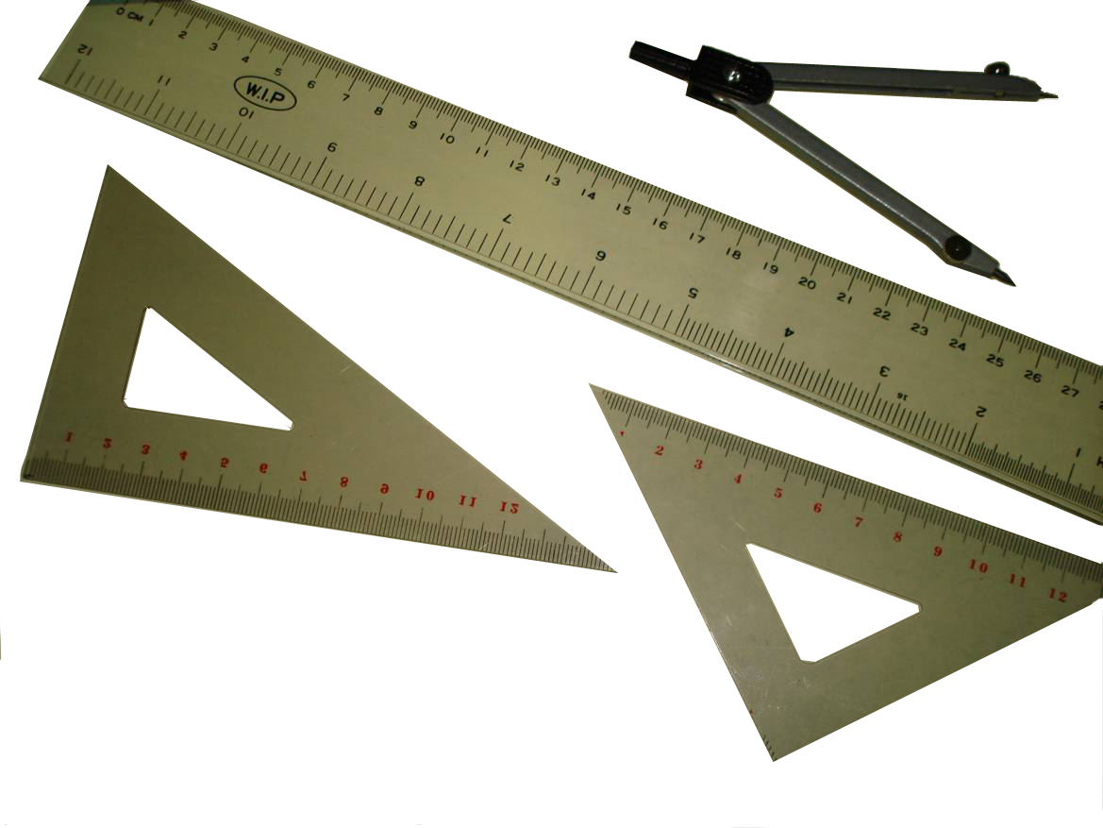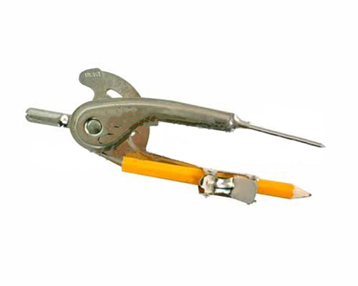
不可攜帶
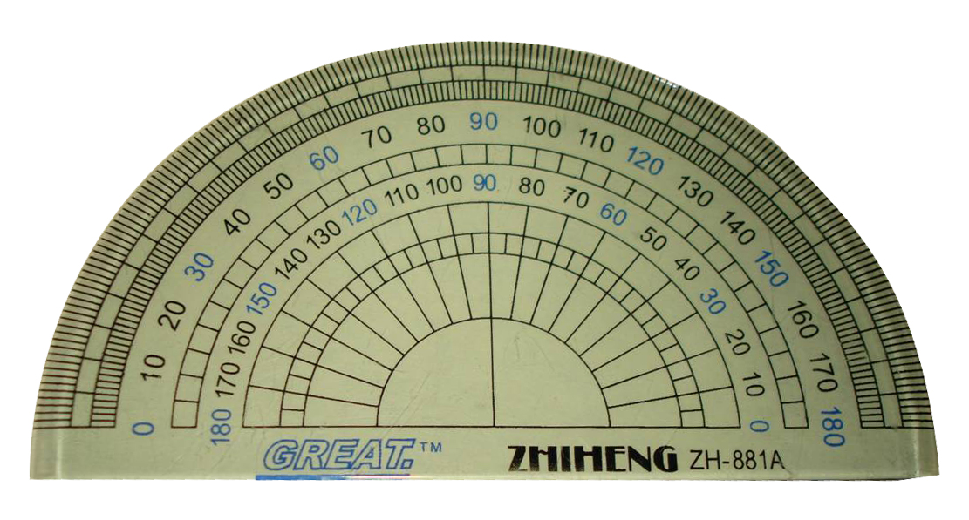
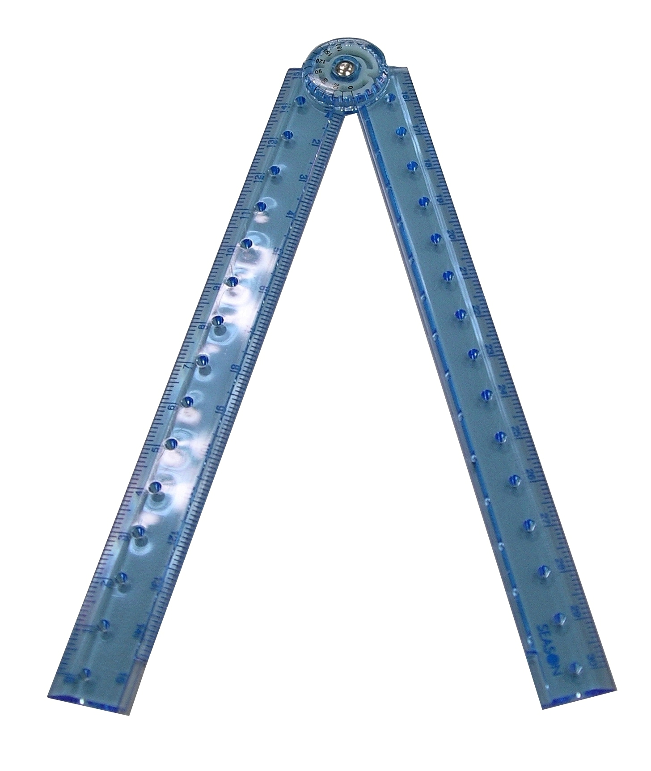
不可攜帶
可量出角度

九、參與甄試學生甄試時不得飲食、抽煙、嚼食口香糖等。若因生病、因故（如廁等）等特殊原因，迫切需要在甄試時飲水或服用藥物時，須於甄試時持相關證明經監試人員同意後，在監試人員協助下飲用或服用。
十、每節甄試說明開始後即不准離場。若經糾正仍強行出場者，該甄試科目不予計分。若因生病、因故（如廁等）等特殊原因須暫時離座者須經監試人員同意及陪同下，始准離座，違者該節甄試科目扣減成績10分。經治療或處理後，如甄試時間尚未結束時，仍可繼續參與甄試，但不得請求延長時間或補考。
十一、甄試場內嚴禁談話、左顧右盼等行為。若取得或提供他人答案，作弊事實明確者，或相互作弊事實明確者，違者該節甄試科目不予計分。
十二、答案卡（卷）上不得書寫姓名座號，也不得作任何標記。故意汙損答案卡（卷）、損壞題本，或在答案卡（卷）上、寫作內容中顯示自己身分者，該節甄試科目不予計分。
十三、答案卡須用黑色2B鉛筆畫記，修正時須用橡皮擦將原畫記擦拭乾淨，不得使用修正液（帶），如有畫記不明顯或汙損等情事，致電腦無法辨認者，其責任自負，不得提出異議。
十四、所有甄試科目非選擇題的部份，書寫內容不得超出答案卷所規範的範圍，且務必使用黑色或藍色墨水的筆，不得使用鉛筆。更正時，可以使用修正液（帶）。書寫內容如有超出所規範的範圍、書寫不清或汙損等情事，致無法清晰呈現作答結果者，其責任由參與甄試學生自負，不得提出異議。
十五、如遇警報、地震，應遵照甄選委員指示，迅速疏散避難。

十六、甄試結束鐘（鈴）響起，監試人員宣布本節甄試結束，不論答畢與否應即停止作答，聽從監試人員指示，交答案卡（卷）離場。交答案卡（卷）後強行修改者，違者該節甄試科目不予計分。逾時作答，不聽制止者，違者該節甄試科目不予計分；經制止後停止者，違者該節甄試科目扣減成績10分。
十七、甄試完畢後必須將答案卡（卷）和題本一併送交監試人員，經監試人員確認無誤，然後離場。攜出答案卡（卷）或題本經查證屬實者、抄錄題或答案並攜出甄選場地經查證屬實者，違者該節甄試科目不予計分。
十八、違反「國立臺南第一高級中學106學年度科學班甄選入學試場規則」者，其處理方式悉遵照「國立臺南第一高級中學106學年度科學班甄選入學違反試場規則處理方式一覽表」辦理。
十九、其他未盡事宜，悉以「國立成功大學/臺南一中科學班入學及學科資格考試委員會議」決議辦理。

國立臺南第一高級中學106學年度科學班甄選入學違反試場規則處理方式一覽表
附件2

類別 | 違反試場規則事項 | 處理方式
第一類：嚴重舞弊行為 | 一、由他人頂替代為甄試或偽（變）造證件應試者。 | 取消該生參加該次甄試資格。
第一類：嚴重舞弊行為 | 二、脅迫其他甄試學生或監試人員協助舞弊者。 | 取消該生參加該次甄試資格。
第二類：一般舞弊或嚴重違規行為 | 一、於甄試說明時段內離場、提前翻開題本、提前作答，或甄試結束後逾時作答，經制止不從者。 | 該生該節甄試科目不予計分。
第二類：一般舞弊或嚴重違規行為 | 二、甄試正式開始後30分鐘內  經糾正仍強行出場者。 | 該生該節甄選科目不予計分。
第二類：一般舞弊或嚴重違規行為 | 三、於甄試正式開始後，遲到逾15分鐘強行入場者。 | 該生該節甄試科目不予計分。
第二類：一般舞弊或嚴重違規行為 | 四、惡意擾亂甄試場內、外秩序，情節嚴重者。 | 該生該節甄試科目不予計分。
第二類：一般舞弊或嚴重違規行為 | 五、涉及集體舞弊行為者。 | 該生該節甄試科目不予計分。
第二類：一般舞弊或嚴重違規行為 | 六、交換座位甄試者。 | 該生該節甄試科目不予計分。
第二類：一般舞弊或嚴重違規行為 | 七、交換答案卡（卷）、題本作答者。 | 該生該節甄試科目不予計分。
第二類：一般舞弊或嚴重違規行為 | 八、涉及電子舞弊情事者。 | 該生該節甄試科目不予計分。
第二類：一般舞弊或嚴重違規行為 | 九、甄試場內取得或提供他人答案作弊事實明確者，或相互作弊事實明確者。 | 該生該節甄試科目不予計分。
第二類：一般舞弊或嚴重違規行為 | 十、故意汙損答案卡（卷）、損壞題本，或在答案卡（卷）上顯示自己身分者。 | 該生該節甄試科目不予計分。
第二類：一般舞弊或嚴重違規行為 | 十一、攜出答案卡（卷）或題本經查證屬實者。 | 該生該節甄試科目不予計分。
第二類：一般舞弊或嚴重違規行為 | 十二、交答案卡（卷）後修改答案者。 | 該生該節甄試科目不予計分。
第二類：一般舞弊或嚴重違規行為 | 十三、抄錄題或答案，並攜出甄試場地經查證屬實者。 | 該生該節甄試科目不予計分。

第三類：一般違規行為 | 一、甄試進行中與甄試場外有手勢或訊息聯繫行為者。 | 扣該生該節甄試科目原始分數10分。
第三類：一般違規行為 | 二、逾時作答，經制止後停止者。 | 扣該生該節甄試科目原始分數10分。
第三類：一般違規行為 | 三、於甄試時間內攜帶非甄試用品如教科書、參考書、補習班文宣品、計算紙等，以及電子辭典、計算機、時鐘、鬧鐘、電子鐘、行動電話、呼叫器、收音機、多媒體播放器材（如：MP3、MP4等），和具通訊、錄影、照相或計算功能之穿戴式裝置（如智慧型手錶、智慧手環等）進入甄試場內，隨身放置，無論是否使用或發出聲響，經監試人員發現者。 | 扣該生該節甄試科目原始分數10分。
第三類：一般違規行為 | 四、將電子辭典、計算機、時鐘、鬧鐘、電子鐘、行動電話、呼叫器、收音機、多媒體播放器材（如：MP3、MP4等），和具通訊、錄影、照相或計算功能之穿戴式裝置（如智慧型手錶、智慧手環等）等非甄試用品放置於試場前後方，於甄試時間內發出聲響者。 | 扣該生該節甄試科目原始分數5分。
第三類：一般違規行為 | 五、參加甄試學生僅能攜帶手錶為計時工具，惟電子錶應解除響鈴功能，若未解除響鈴功能，無論隨身放置或放置於試場前後方，於考試期間內發出聲響者。 | 扣該生該節甄試科目原始分數5分。
第三類：一般違規行為 | 六、違反試場規則、秩序，情節輕微者。 | 扣該生該節甄試科目原始分數5分。
註：
1.所列扣分以扣減至該科零分為限，原得零分之甄試學生仍為零分。
2.若有本表未規範而影響甄試公平、甄試學生權益之事項，提國立成功大學/臺南一中科學班入學及學科資格考試委員會討論。
4.凡涉及本表各項舞弊或違規行為者，除書面通知甄試學生本人外，並另行通知其相關學校或機關究辦。

附件3
特殊身分學生升學優待標準、應繳證明文件與辦理原則一覽表
特殊身分別 | 升學優待標準 | 應繳證明文件 | 辦理原則
身心障礙生 | 法規：身心障礙學生升學輔導辦法(102.8.22修正)  第3條 身心障礙學生參加高級中等學校或專科學校五年制新生入學，依下列規定辦理；其入學各校之名額採外加方式辦理，不占各級主管教育行政機關原核定各校（系、科）招生名額：  一、參加免試入學者，其超額比序總積分加百分之二十五計算。  二、參加特色招生入學者，依其採計分數，以加總分百分之二十五計算。  前項第一款總積分經加分優待後進行比序，第二款經加分優待後分數應達錄取標準。  第一項所定外加名額，以原核定招生名額外加百分之二計算，其計算遇小數點時，採無條件進位法，取整數計算。但分數總分或總積分經加分優待後相同，如訂有分項比序或同分參酌時，經比序或同分參酌至最後一項結果均相同者，增額錄取，不受百分之二限制。 | 持有下列證明之一者：  1.身心障礙手冊或身心障礙證明。  2.各直轄市、縣(市)政府特殊教育學生鑑定及就學輔導會鑑定為身心障礙，應安置就學之證明文件。 | 外加名額:  原核定招生名額*2%  加分方式:  原始總分*25%  錄取標準:  未加分前需先以一般生的身分與一般生作成績比序，依原核定名額以成績高低擇優錄取，倘若未以一般生身分錄取，即以外加名額方式進行原始總分加分優侍處理，經加分優侍後應達最低錄取標準始可錄取。
原住民生 | 法規：原住民學生升學保障及原住民公費留學辦法(103.7.23修正)  第3條 原住民學生參加高級中等以上學校新生入學，除博士班、碩士班、學士後各學系招生不予優待外，依下列規定辦理；其入學各校之名額採外加方式辦理，不占各級主管教育行政機關原核定各校（系、科）招生名額：  一、高級中等學校、專科學校五年制：  （一） 參加免試入學者，其超額比序總積分加百分之十計算。但取得原住民文化及語言能力證明者，超額比序總積分加百分之三十五計算。  （二） 參加特色招生學科聯合考試分發入學者，依其採計分數，以加總分百分之十計算。但取得原住民文化及語言能力證明者，以加總分百分之三十五計算。  （三） 參加特色招生術科甄選入學者，依其採計分數，以加總分百分之十計算。  …  前項第一款第一目總積分經加分優待後進行比序，第一款第二目、第三目、第二款及第三款經加分優待後分數應達錄取標準。  第一項所定外加名額，以原核定招生名額外加百分之二計算，其計算遇小數點時，採無條件進位法，取整數計算。但下列情形之一者，其招生名額外加比率不受百分之二限制：  一、分數總分或總積分經加分優待後相同，如訂有分項比序或同分參酌時，經比序或同分參酌至最後一項結果均相同者，增額錄取。  二、原住民聚集地區、重點學校及特殊科系，得衡酌學校資源狀況、區域特性及入學管道，依原住民學齡人口分布情形及就讀現況專案調高比率；其調高之比率，高級中等學校，由主管教育行政機關定之；大專校院，由中央主管教育行政機關會商中央原住民主管機關、相關機關及大專校院定之。 | 本人之全戶戶口名簿，戶口名簿上並應有山地原住民或平地原住民記事。 | 外加名額:  原核定招生名額*2%  加分方式:  原始總分*10%  錄取標準:  未加分前需先以一般生的身分與一般生作成績比序，依原核定名額以成績高低擇優錄取，倘若未以一般生身分錄取，即以外加名額方式進行原始總分加分優侍處理，經加分優侍後應達最低錄取標準始可錄取。
僑生 | 法規：僑生回國就學及輔導辦法(105.8.16修正)  第10條 依第六條或前條規定回國就讀國民中學以上之僑生，於畢業當年參加下一學程新生入學者，其優待方式，依下列規定辦理；其入學各校之名額採外加方式辦理，不占各級主管教育行政機關原核定各校（系、科）招生名額：  一、高級中等學校、專科學校五年制：  （一） 參加免試入學者，其超額比序總積分加百分之二十五計算。  （二） 參加特色招生入學者，依其採計分數，以加總分百分之二十五計算。  …  前項第一款第一目總積分經加分優待後進行比序，第一款第二目、第二款及第三款經加分優待後分數應達錄取標準。  第一項所定外加名額，以原核定招生名額外加百分之二計算，其計算遇小數點時，採無條件進位法，取整數計算。但分數總分或總積分經加分優待後相同，如訂有分項比序或同分參酌時，經比序或同分參酌至最後一項結果均相同者，增額錄取，不受百分之二限制。  僑生畢業當年參加第一項所定升學優待，以一次為限，並僅適用於畢業當年，於下次學程考試，不予優待。 | 僑務委員會僑生處就學輔導科核發報名本年度高級中等學校、五專入學之僑生身分證明。 | 外加名額:  原核定招生名額*2%  加分方式:  原始總分*25%  錄取標準:  未加分前需先以一般生的身分與一般生作成績比序，依原核定名額以成績高低擇優錄取，倘若未以一般生身分錄取，即以外加名額方式進行原始總分加分優侍處理，經加分優侍後應達最低錄取標準始可錄取。
蒙藏生 | 法規：蒙藏學生升學優待辦法(104.01.29修正)  第5條 蒙藏學生參加高級中等以上學校新生入學，除博士班、碩士班、學士後各學系招生不予優待外，依下列規定辦理；其入學各校之名額採外加方式辦理，不占各級主管教育行政機關原核定各校（系、科）招生名額：  一、高級中等學校、專科學校五年制：  （一） 參加免試入學者，其超額比序總積分加百分之二十五計算。  （二） 參加特色招生入學者，依其採計分數，以加總分百分之二十五計算。  …  前項第一款第一目總積分經加分優待後進行比序，第一款第二目、第二款及第三款經加分優待後分數應達錄取標準。  第一項所定外加名額，以原核定招生名額外加百分之二計算，其計算遇小數點時，採無條件進位法，取整數計算。但分數總分或總積分經加分優待後相同，如訂有分項比序或同分參酌時，經比序或同分參酌至最後一項結果均相同者，增額錄取，不受百分之二限制。 | 1.蒙藏委員會核發之族籍證明。  2.戶籍謄本。  3.教育部委託學校或團體組成之甄試委員會出具蒙語、藏語等語文甄試合於報名本項入學招生予以優待之分數證明(有效期限為二年)。 | 外加名額:  原核定招生名額*2%  加分方式:  原始總分*25%  錄取標準:  未加分前需先以一般生的身分與一般生作成績比序，依原核定名額以成績高低擇優錄取，倘若未以一般生身分錄取，即以外加名額方式進行原始總分加分優侍處理，經加分優侍後應達最低錄取標準始可錄取。
政府派外工作人員子 女 | 法規：政府派赴國外工作人員子女返國入學辦法(103.12.26修正)  第12條 前條所定派外人員子女，入學高級中等學校者，其優待方式，依下列規定辦理：  一、返國就讀一學年以下者：  （一） 參加免試入學者，其超額比序總積分以加百分之二十五計算。  （二） 參加特色招生入學者，依其採計分數，以加總分百分之二十五計算。  二、返國就讀超過一學年且在二學年以下者：  （一） 參加免試入學者，其超額比序總積分以加百分之十五計算。  （二） 參加特色招生入學者，依其採計分數，以加總分百分之十五計算。  三、返國就讀超過二學年且在三學年以下者：  （一） 參加免試入學者，其超額比序總積分以加百分之十計算。  （二） 參加特色招生入學者，依其採計分數，以加總分百分之十計算。  第 十六 條 第十二條各款第一目及第十三條各款第一目總積分經加分優待後進行比序；第十二條各款第二目、第十三條各款第二目、第十四條及第十五條經加分優待後分數應達錄取標準。  前四條所定返國就讀時間，自實際入學日起算。  依本辦法分發、輔導入學或依前四條錄取之名額，採外加方式，不占各級主管教育行政機關原核定招生名額。  前四條所定外加名額，以原核定招生名額外加百分之二計算，其計算遇小數點時，採無條件進位法，取整數計算。但分數總分或總積分經加分優待後相同，如訂有分項比序或同分參酌時，經比序或同分參酌至最後一項結果均相同者，增額錄取，不受百分之二限制。  前四條所定優待方式，以一次為限，並僅適用於畢業當年。 | 1.各主管教育行政機關分發「國民中學」入學函件。 | 外加名額:  原核定招生名額*2%  加分方式:  一、返國就讀一學年以下者：  原始總分*25%。  二、返國就讀超過一學年且在二學年以下者：  原始總分*15%。  三、返國就讀超過二學年且在三學年以下者：  原始總分*10%。  錄取標準:  未加分前需先以一般生的身分與一般生作成績比序，依原核定名額以成績高低擇優錄取，倘若未以一般生身分錄取，即以外加名額方式進行原始總分加分優侍處理，經加分優侍後應達最低錄取標準始可錄取。
境外優秀科技人才子 女 | 法規：境外優秀科學技術人才子女來臺就學辦法(102.8.26發布)  第7條 科技人才子女依本辦法來臺就學，於完成申請就讀學校學程後，如繼續在臺升學，其入學方式應與國內一般學生相同；其參加高級中等以上學校新生入學，除博士班、碩士班、學士後各系、醫學系、牙醫學系、中醫學系招生不予優待外，依下列規定辦理；其入學各校之名額採外加方式辦理，不占各級主管教育行政機關原核定各校（系、科）招生名額：  一、高級中等學校、專科學校五年制：  （一） 來臺就讀未滿一學年者：  １、參加免試入學者，其超額比序總積分加百分之二十五計算。  ２、參加特色招生入學者，依其採計分數，以加總分百分之二十五計算。  （二） 來臺就讀一學年以上未滿二學年者：  １、參加免試入學者，其超額比序總積分加百分之十五計算。  ２、參加特色招生入學者，依其採計分數，以加總分百分之十五計算。  （三） 來臺就讀二學年以上未滿三學年者：  １、參加免試入學者，其超額比序總積分加百分之十計算。  ２、參加特色招生入學者，依其採計分數，以加總分百分之十計算。  …  前項第一款各目之１總積分經加分優待後進行比序；第一款各目之２、第二款及第三款經加分優待後分數應達錄取標準。  第一項所定外加名額，以各校（系、科）原核定招生名額外加百分之二計算，其計算遇小數點時，採無條件進位法，取整數計算。但分數總分或總積分經加分優待後相同，如訂有分項比序或同分參酌時，經比序或同分參酌至最後一項結果均相同者，增額錄取，不受百分之二限制。 | 1.各主管教育行政機關分發「國民中學」入學函件。 | 外加名額:  原核定招生名額*2%  加分方式:  (一)來臺就讀未滿一學年者：  原始總分*25%。  (二)來臺就讀一學年以上未滿二學年者：  原始總分*15%。  (三)來臺就讀二學年以上未滿三學年者：  原始總分*10%。  錄取標準:  未加分前需先以一般生的身分與一般生作成績比序，依原核定名額以成績高低擇優錄取，倘若未以一般生身分錄取，即以外加名額方式進行原始總分加分優侍處理，經加分優侍後應達最低錄取標準始可錄取。

附件4
國立臺南第一高級中學科學班資格考試辦法

(一)依據「普通型高級中等學校科學班辦理要點」辦理。
(二)目的：檢測修畢高中端第一階段學程學生之基礎能力，並做為進入大學端修習第二階段學程之門檻。
(三)時間：每年七月。
(四)組織與任務：由高中教師及大學相關學系教授代表組成「科學班學科資格考試小組」。
1.資格審查：符合下述資格者，准予參加全國科學班聯合學科資格考試。
(1)修畢第一階段學程且各科均及格的高二學生；
(2)修畢第一階段第一年學程，各科及格且有特殊優異表現的高一學生，經導師和輔導教師的推薦，並獲「科學班學科資格考試小組」核准者。
2.命題：由「科學班學科資格考試小組」，負責命題、閱卷等相關試務。
3.訂定通過標準。
(五)考試科目：
- 必考科目：國文、英文、數學。
- 選考科目：物理、化學及生物三科選二科。
- 各科考試範圍及命題方式，依據當年度聯合資格考試公布，另行通知。
(六)免試：符合下述資格者，得申請相關考科免試。
- 在學期間，入選為我國參加國際數理奧林匹亞競賽(包括數學、物理、化學、生物、資訊和地球科學六科)國家代表隊的正取隊員，或入選為我國參加美國國際科技展覽會正選隊員，且獲得一等獎、二等獎、三等獎或四等獎者，准予免除參加資格考試，逕予通過處理。
- 在學期間，參加國際數理奧林匹亞競賽(包括數學、物理、化學、生物、資訊和地球科學六科)決賽完成結訓並獲選訓工作委員會推薦(成績排名居前百分之五十者)，可免考該單一科目，該單科逕以通過處理。
- 在學期間，通過全民英檢中級複試以上，或相當等級的英檢考試者，可免考英文，英文科逕以通過處理。
(七)通過標準:
- 必要通過科目:國文、英文、數學。
- 物理、化學、生物三科需至少通過一科。

國 立 臺 南 第 一 高 級 中 學 科 學 班 檢 核 表
附件5

請自行檢核，並勾選檢核結果後於下方核章。
 個別報名 團體報名
姓名(或校名):
連絡電話:
項目 | 內 容 |  |  | 檢核結果
報名 | 個  別 | 1.甄選證 |  | 檢附 未附
報名 | 個  別 | 2.報名表 |  | 檢附 未附
報名 | 個  別 | 3.素質評估表 |  | 檢附 未附
報名 | 個  別 | 4.在校學習領域成績證明單 |  | 檢附 未附
報名 | 個  別 | 5.其他相關資格證明(參閱本簡章肆、報考資格所載) |  | 檢附 未附
報名 | 團  體 | 推薦名單(上網下載表格填寫) |  | 檢附 未附
費用 | 繳  費 | 個別 | 300元/人 | 檢附 未附
費用 | 繳  費 | 團體 | 報名人數: 人(免繳費人數: 人)  合計報名費: 元(300元/人) | 檢附 未附
費用 | 繳  費 | (通訊報名者請購買郵政匯票，匯票抬頭：國立臺南第一高級中學) |  | 檢附 未附
費用 | 免  繳  費 | 低收入或中低收入戶子女：應檢附鄉(鎮、市、區)公所核發之低收入或中低收入戶證明文件及戶口名簿影本。 |  | 檢附 未附
費用 | 免  繳  費 | 直系血親尊親屬支領失業給付者：應檢附公立就業服務機構核發之失業【再】認定、失業給付申請書暨給付收據及戶口名簿影本（證明文件之有效期限以涵蓋報名日期為準）。 |  | 檢附 未附
其他 | 身心障礙考生應考服務申請表 |  |  | 檢附 未附
檢核人簽名:

日期:民國 年 月 日

